Investičný zámer
Návod na vypracovanie

Cieľ textovej časti investičného zámeru
Investičný zámer podáva žiadateľ o investičnú pomoc na Ministerstvo hospodárstva SR podľa zákona 561/2007 Z. z. o investičnej pomoci a o zmene a doplnení niektorých zákonov v znení neskorších predpisov (ďalej len „Zákon o investičnej pomoci“)

Úlohou textovej časti investičného zámeru je stručne predstaviť žiadateľa o investičnú pomoc, samotný investičný zámer a jeho ekonomické a iné súvislosti.

Tento dokument je iba orientačný a predstavuje návod pre prípravu textovej časti investičného zámeru.

Odporúčaná štruktúra investičného zámeru

ZHRNUTIE
Základné parametre investičného zámeru (typ investičného zámeru, zameranie, lokalita, počet nových pracovných miest, investičné náklady, definovanie oprávnených nákladov, investičná pomoc, intenzita investičnej pomoci, harmonogram investičného zámeru).

SPLNENIE VŠEOBECNÝCH PODMIENOK
Stručné preukázanie a kvantifikovanie splnenia všeobecných podmienok podľa Zákona o investičnej pomoci:
- min. výška investície v danej lokalite a krytie investície vlastným imaním v hodnote min. 50 % investície,
- v prípade priemyselnej výroby, splnenie podmienky podielu nových výrobných a technologických zariadení, ktoré sú určené na výrobné účely na celkovej hodnote obstaraného dlhodobého hmotného a dlhodobého nehmotného majetku, podľa lokality,
- min. počet nových pracovných miest
- v prípade technologických centier a centier strategických služieb, splnenie podmienky vytvorenia pracovných miest pre zamestnancov s vysokoškolským vzdelaním,
- splnenie podmienok ochrany životného prostredia,
- splnenie podmienky realizácie investičného zámeru na jednom mieste.
- splnenie špeciálnych podmienok v prípade rozšírenia výroby, diverzifikácie, alebo zásadnej zmenu výrobného procesu.

ŽIADATEĽ A PRÍJEMCA

- ZÁKLADNÉ ÚDAJE O ŽIADATEĽOVI A PRÍJEMCOVI
- základné identifikačné údaje žiadateľa, vlastnícka štruktúra žiadateľa, hlavný predmet činnosti,
- v prípade MSP preukázanie splnenia podmienok pre zaradenie do skupiny MSP,
- stručný opis histórie, súčasných podnikateľských aktivít a plánov ďalšieho rozvoja spoločnosti,
- ďalšie informácie ako postavenie na trhu, hlavní odberatelia, hlavní dodávatelia, hlavní dodávatelia pôsobiaci na Slovensku, certifikáty....
- iné dôležité informácie.

- OPIS SKUPINY ŽIADATEĽA
- postavenie žiadateľa v rámci skupiny a opis vlastníckych vzťahov v skupine,
- stručný opis skupiny, histórie, súčasných podnikateľských aktivít a plánov ďalšieho rozvoja spoločnosti,
- iné dôležité informácie.

- ZÁKLADNÉ FINAČNÉ A EKONOMICKÉ ÚDAJE O ŽIADATEĽOVI ZA POSLEDNÉ TRI ROKY

- ZÁKLADNÉ FINAČNÉ A EKONOMICKÉ ÚDAJE O SKUPINE ZA POSLEDNÉ TRI ROKY

INVESTIČNÝ ZÁMER

- ZÁKLADNÉ INFORMÁCIE O INVESTIČNOM ZÁMERE

- STRUČNÝ OPIS INVESTIČNÉHO ZÁMERU A CIEĽ INVESTÍCIE

- OPIS PRODUKTU, RESP. VÝSLEDKOV PODNIKATEĽSKEJ AKTIVITY SÚVISIACEJ S INVESTIČNÝM ZÁMEROM

- OPIS VÝROBY, RESP. PODNIKATEĽSKEJ AKTIVITY SÚVISIACEJ S INVESTIČNÝM ZÁMEROM

- HARMONOGRAM INVESTIČNÉHO ZÁMERU
- zahájenie a ukončenie investičného zámeru, zahájenie plnej výroby v súvislosti s investičným zámerom

- ZOZNAM NOVÉHO VÝROBNÉHO TECHNOLOGICKÉHO ZARIADENIA
- vrátane roku výroby a odhadovanej ceny obstarania

- URČENIE A KVANTIFIKÁCIA INVESTIČNÝCH NÁKLADOV, ETAPY INVESTÍCIE A HARMONOGRAM INVESTOVANIA
- v prípade určenia investičných nákladov ako oprávnených nákladov, je potrebné tento fakt uviesť

- V PRÍPADE URČENIA MZDOVÝCH NÁKLADOV AKO OPRÁVNENÝCH NÁKLADOV, KVANTIFIKÁCIA TÝCHTO OPRÁVNENÝCH NÁKLADOV A HRAMONOGRAM ICH VYNALOŽENIA

- FINANCOVANIE INVESTIČNÉHO ZÁMERU
- zdroje financovania a harmonogram financovania investičného zámeru

- EKONOMICKÁ PREDIKCIA INVESTIČNÉHO ZÁMERU
- podľa tržby a predaj podľa produktov a teritórií

- ZAMESTNANOSŤ
- počet vytvorených nových pracovných miest, harmonogram vytvárania nových pracovných miest, vzdelanostná štruktúra zamestnancov, vzdelávanie nových zamestnancom vrátane predpokladaných nákladov na vzdelávanie, priemerná hrubá mzda zamestnancov a celková cena práce v rokoch, odhad sekundárne vytvorených pracovných miest

- ODHADOVANÁ EXPORTNÁ VÝKONNOSŤ V SÚVISLOSTI S INVESTIČNÝM ZÁMEROM

- SLOVENSKÍ A OSTATNÍ DODÁVATELIA V SÚVISLOSTI S REALIZÁCIOU INVESTIČNÉHO ZÁMERU

- PLÁNOVANÍ DODÁVATELIA V SÚVISLOSTI S PODNIKATEĽSKO ČNNOSŤOU PRED A PO REALIZOVANÍ INVESTIČNÉHO ZÁMERU A PODIEĽ SLOVENSKÝCH DODÁVATEĽOV PRED A PO REALIZOVANÍ INVESTIČNÉHO ZÁMERU

- DOPAD INVESTIČNÉHO ZÁMERU NA ŽIVOTNÉ PROSTREDIE

- ANALÝZA KONKURENCIE

- INÉ, DOPLŇUJÚCE INFORMÁCIE

INVESTIČNÁ POMOC

- VÝŠKA A ZLOŽENIE INVESTIČNEJ POMOCI

- HAMRONOGRAM ČEPRANIA INVESTIČNEJ POMOCI

- DISKONTOVANÉ HODNOTY OPRÁVNENÝCH NÁKLADOV A INVESTIČNEJ POMOCI A INTENZITA INVESTIČNEJ POMOCI

- INÉ, DOPLŇUJÚCE INFORMÁCIE

KONTAKTNÉ OSOBY

ZOZNAM PRÍLOH PODANÝCH S INVESTIČNÝM ZÁMEROM

DÁTUM A PODPIS ŠTATUTÁROV SPOLOČNOSTI, ALEBO OSOB OPRÁVNENÝCH KONAŤ V MENE SPOLOČNOSTI

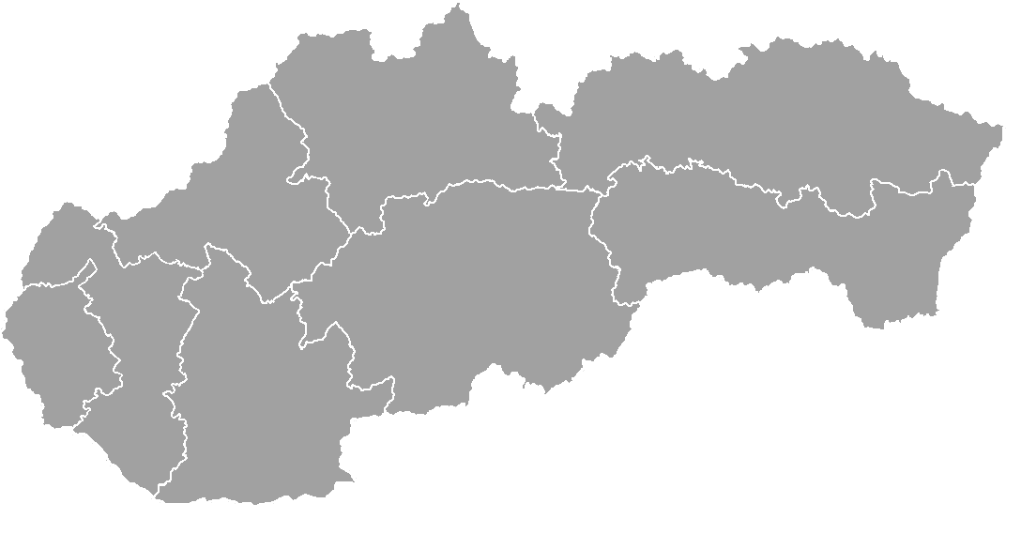
Ministerstvo hospodárstva SR  Mierová 19 , 827 15 Bratislava  Tel: +421 2 4854 1111  www.mhsr.sk | Sekcia priemyslu a obchodu  Odbor priemyselného rozvoja a investícií  Tel: + 421 2 4854 1605  www.mhsr.sk/investicna-pomoc

